# 古汉语智能标注平台

## 项目简介

基于 Node.js + Express + MongoDB 的古汉语文本智能标注平台，支持文档管理、自动分词、手动标注等功能。

## 功能特性

- 用户管理系统

- 古汉语文档管理

- 智能自动分词

- 手动标注功能

- 批量标注处理

- 数据统计展示

## 技术栈

- 后端: Node.js, Express, MongoDB, Mongoose

- 工具: Nodemon, Thunder Client

## 安装运行

### 环境要求

|  |  |  |
| --- | --- | --- |
| 组件 | 版本要求 | 备注 |
| Node.js | 14.0+ | [下载地址](https://nodejs.org/) |
| MongoDB | 4.4+ | [下载地址](https://www.mongodb.com/try/download/community) |
| npm | 6.0+ | 通常随 Node.js 安装 |

### 启动步骤

1. 安装依赖:

`npm install`

1. 启动MongoDB服务：

* -Windows 系统-

net start MongoDB

* -macOS 系统 (使用 Homebrew)-

brew services start mongodb-community

* -Linux 系统-

sudo systemctl start mongod

1. 运行项目:

* 开发模式（推荐）

npm run dev

* 或生产模式

npm start

1. 访问:

`http://localhost:3000`

5. 验证安装

打开浏览器访问：http://localhost:3000

你应该看到类似这样的 JSON 响应：

json

{

"message": "Hello, 古汉语服务器！",

"status": "运行正常",

"version": "1.0.0",

"database": "MongoDB 已连接",

"endpoints": {...}

}

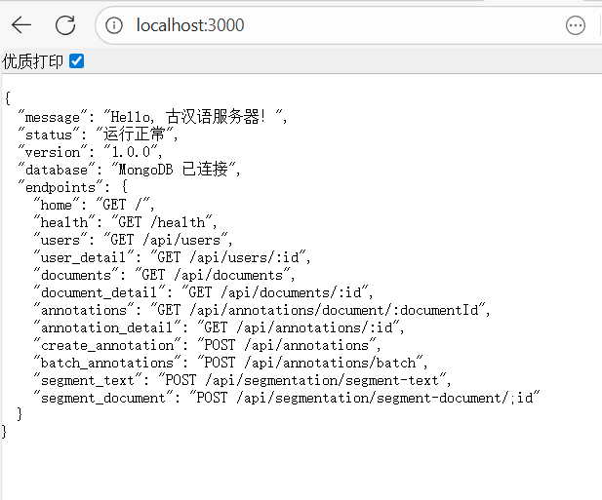

### 用户管理

- `GET /api/users` - 获取用户列表

- `POST /api/users` - 创建用户

### 文档管理

- `GET /api/documents` - 获取文档列表

- `POST /api/documents` - 创建文档

- `GET /api/documents/:id` - 获取文档详情

### 标注系统

- `POST /api/annotations` - 创建标注

- `POST /api/annotations/batch` - 批量创建标注

- `GET /api/annotations/document/:id` - 获取文档标注

### 智能分词

- `POST /api/segmentation/segment-text` - 文本分词

- `POST /api/segmentation/segment-document/:id` - 文档自动标注